regulamin Warsztatów realizowanych w ramach Programu
Lato w Teatrze

- Organizatorem Warsztatów jest Europejskie Centrum Bajki im. Koziołka Matołka
w Pacanowie.
- Warsztaty odbywają się w dniach 30 lipca – 12 sierpnia 2018 r. w Szkole Podstawowej
w Pacanowie
- Warsztaty mają charakter zamknięty i są adresowane do dzieci i młodzieży w wieku
od 7 do 14 lat.
- Udział w warsztatach jest nieodpłatny.
- Warunkiem uczestnictwa w Warsztatach jest złożenie:
  - pracy plastycznej lub literackiej przedstawiającej ulubioną pamiątkę uczestnika
  - formularza zgłoszenia,
  - zgody Rodziców / Opiekunów prawnych na udział dziecka w Warsztatach
  - oświadczenia Rodziców / Opiekunów prawnych o zapoznaniu się i akceptacji treści regulaminu.
- Organizator zapewnia opiekę pedagogiczną, przewidzianą przepisami MEN.
- Organizator odpowiada za dobór osób prowadzących warsztaty oraz merytoryczny program zajęć.
- Organizator zapewnia pomieszczenia i materiały, konieczne do prowadzenia zajęć.
- Zgłoszenie uczestnictwa jest równoznaczne z deklaracją Rodziców / Opiekunów prawnych o udziale dziecka w Warsztatach w pełnym wymiarze czasowym,
tj. w dniach 30 lipca – 12 sierpnia 2018 r..
- W przypadku rezygnacji z Warsztatów Rodzice / Opiekunowie prawni są zobowiązani
do powiadomienia Organizatora najpóźniej do dnia 25 lipca 2018.
- Rodzice / Opiekunowie prawni są zobowiązani do informowania Organizatora
o każdorazowej nieobecności dziecka na zajęciach.
- Rodzice / Opiekunowie prawni są zobowiązani do punktualnego przyprowadzania dziecka na zajęcia o godz. 10.00 i odbierania z zajęć o godz. 16.00. W przypadku samodzielnego powrotu dziecka do domu lub odbierania przez osoby trzecie, Rodzice / Opiekunowie prawni są zobowiązani przedstawić Organizatorowi odpowiednie oświadczenie.
- Dzieci mieszkające poza Pacanowem mają zapewniony dowóz na zajęcia i do domu. Rodzice / Opiekunowie prawni są zobowiązani do punktualnego przyprowadzania odbierania z autobusu. W przypadku samodzielnego powrotu dziecka do domu lub odbierania przez osoby trzecie, Rodzice / Opiekunowie prawni są zobowiązani przedstawić Organizatorowi odpowiednie oświadczenie.
- Uczestnicy Warsztatów przebywają pod opieką Organizatora od godz. 10.00 do godz. 16.00.
- Uczestnicy warsztatów dowożeni na zajęcia przebywają pod opieką Organizatora
od chwili wejścia do autobusu do momentu jego opuszczenia po zajęciach.
- Uczestnicy Warsztatów mają obowiązek:
- uczestniczyć we wszystkich zajęciach programu Warsztatów,
- przestrzegać ramowego harmonogramu dnia,
- brać udział w realizowaniu programu Warsztatów,
- przestrzegać poleceń instruktorów,
- szanować mienie i pomoce dydaktyczne
- Samowolne oddalenie się od prowadzących, niezdyscyplinowanie, niewykonywanie poleceń, nieprzestrzeganie regulaminu będzie karane upomnieniem, naganą,
a w ostateczności wykluczeniem Uczestnika z udziału w Warsztatach.
- Uczestnicy, którzy z nieusprawiedliwionych powodów zrezygnują z Warsztatów
w trakcie ich trwania, nie będą mogli przystąpić do kolejnych edycji programu.
- Akceptacja warunków Regulaminu jest równoznaczna z wyrażeniem zgody
na podanie do publicznej wiadomości imienia i nazwiska Uczestnika Warsztatów.
- Rodzice/Opiekunowie wyrażają zgodę na utrwalanie w czasie Warsztatów oraz występu wizerunku uczestników warsztatów 9oraz późniejsze nieograniczone czasowo i terytorialnie wykorzystanie przez Zamawiającego wizerunku Artystki oraz
z chwilą zakończenia występu udziela Zleceniodawcy niewyłącznej, nieograniczonej czasowo i terytorialnie licencji do korzystania artystycznego wykonania – na polach eksploatacji wymienionych w art. 86 ustawy o prawie autorskim i prawach pokrewnych, z ograniczeniem do celów realizacji działalności statutowej przez Zleceniodawcę, w tym w celu promocji Festiwalu stanowiącego przedmiot umowy.
W przypadku gdy korzystanie z wizerunku będzie nosiło znamiona naruszenia praw
i dobrego imienia Wykonawcy, Wykonawca ma prawo żądać natychmiastowego zaprzestania wykorzystywania wizerunku.
- Zgodnie z art. 13 Rozporządzenia Parlamentu Europejskiego i Rady (UE) 2016/679
z dnia 27 kwietnia 2016 r. w sprawie ochrony osób fizycznych w związku
z przetwarzaniem danych osobowych i w sprawie swobodnego przepływu takich danych oraz uchylenia dyrektywy 95/46/WE („RODO”) informujemy o zasadach przetwarzania Państwa danych osobowych:
- Administratorem danych osobowych jest: Europejskie Centrum Bajki im. Koziołka Matołka w Pacanowie. Administrator wyznaczył Inspektora Ochrony Danych Osobowych, z którym kontrahenci mogą się skontaktować we wszelkich sprawach dotyczących przetwarzania danych osobowych. Dane kontaktowe inspektora ochrony danych osobowych: adres e-mail: kadry@pacanow.eu
- Administrator przetwarza na potrzeby przeprowadzenia i obsługi Konkursu wyłącznie dane osobowe udostępnione przez uczestników bezpośrednio. Cele przetwarzania danych osobowych uczestników:
- zawarcie oraz wykonanie zobowiązania (z przyrzeczenia publicznego, jakim jest Konkurs) oraz podjęcie działań przed zawarciem takiego zobowiązania na żądanie osoby, której dane dotyczą (art. 6 ust. 1 lit.b RODO);
- udzielania odpowiedzi na pytania osób zainteresowanych udziałem w Konkursie, jak również wykonywania naszych obowiązków związanych z reklamacjami dotyczącymi Konkursu (art. 6 ust. 1 lit.b RODO);
- w celach wynikających z przepisów prawa, w tym w szczególności na cele księgowości
i sprawozdawczości finansowej (art. 6 ust. 1 lit. c RODO), jak również w celach archiwalnych oraz do ustalenia, dochodzenia i obrony przed roszczeniami – prawnie uzasadnione cele administratora (art. 6 ust. 1 lit. f RODO).
- Do danych osobowych kontrahentów, w związku z celami i czynnościami przetwarzania wskazanymi powyżej, mogą też mieć dostęp podwykonawcy Administratora (podmioty przetwarzające dane na jego zlecenie), np. firmy prawnicze, informatyczne. Odbiorcami danych osobowych kontrahentów mogą być: banki
i operatorzy płatności, przewoźnicy i operatorzy pocztowi. Zgodnie z obowiązującymi przepisami dane osobowe kontrahentów administrator może również przekazać organom uprawnionym do uzyskania takich danych na podstawie obowiązującego prawa np. sądom, komornikom lub organom ścigania – pod warunkiem, że wystąpią
z żądaniem w oparciu o wiążącą administratora podstawę prawną.
- Dane osobowe kontrahentów Administrator będzie przetwarzał przez cały okres
nie dłuższy niż 6 lat.
- Podanie danych osobowych wskazanych w karcie zgłoszeniowej do Konkursu
ma charakter dobrowolny, jednak jest warunkiem wykonania przez Administratora rejestracji uczestnictwa w Konkursie.
- Zgodnie z RODO, podmiotowi danych przysługuje w każdym czasie prawo do:
  - dostępu do swoich danych oraz otrzymania ich kopii;
  - sprostowania (poprawiania) swoich danych;
  - usunięcia danych oraz ograniczenia przetwarzania danych;
  - wniesienia sprzeciwu wobec przetwarzania danych;
  - przenoszenia danych;
  - wniesienia skargi do organu nadzorczego.
- Administrator nie stosuje przy przetwarzaniu danych osobowych zautomatyzowanego podejmowania decyzji, w tym profilowania.

Zapoznałem się z treścią Regulaminu, akceptuję jego treść i zobowiązuję się do regularnego uczestnictwa dziecka w programie Warsztatów przez cały okres ich trwania.

Pacanów, dnia …………………

podpis Rodzica / Opiekuna

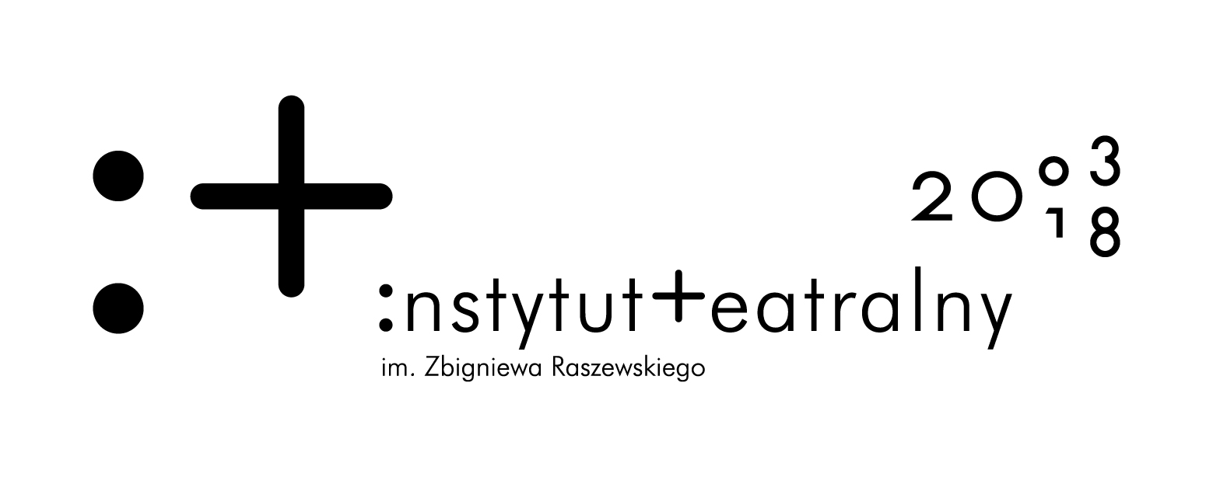

Lato w teatrze jest programem Instytutu Teatralnego im. Zbigniewa Raszewskiego finansowanym ze środków Ministerstwa Kultury i Dziedzictwa Narodowego.

